淡江時報 第 628 期
學業表現傑出 社團服務熱心 盡心自我提升
學校要聞
【記者符人懿報導】本校將在本週二（13日）中午12時於覺生國際會議廳召開全校班代表大會，並頒發94學年度優秀青年獎，共有資傳三王蕾萁等14名同學獲此殊榮。會議由校長張家宜主持，各學院院長與各單位主管將出席聽取與回應各班代表對學校的建議。

本年度優秀青年共14位，其中文學院、理學院、技術學院和教育學院各1名，商學院和外語學院各2名，工學院和管理學院各3名，由系提報名單至各學院審查通過，獲選同學為資傳三王蕾萁、化學所博二陳文豪、土木所博二鄭世豪、水環所博二陳一銘、機電所博二許欽淳、經濟三鄭淳文、產經四孫傳凱、公行所碩二楊湘齡、決策三林珈君、管科所博二丁緯、英文二游繹暹、日文進學五曹鈞涵、教科三張佳琪和財務四陳甄燕。以上同學可獲得由校長頒發之獎牌一面與獎學金2000元。

本屆優良青年有許多優秀的事蹟，楊湘齡93學年度上下學期學業總平均都超過90分，並當選第四屆大專青年領袖；鄭世豪、陳一銘、許欽淳和丁緯4名博士生，均在國內外各大學術期刊，發表多篇論文，其中許欽淳為淡江理工期刊編輯助理，丁緯則已取得多張證券投信相關證照。

出身南臺灣的王蕾萁除了在系學會會長任內盡心盡力外，並配合社團返鄉從事社會服務；林珈君和張佳琪在體育方面都有傑出表現，在本校校慶運動會中為團隊取得絕佳成績；而財務二陳甄燕家境不甚富裕，在校努力讀書獲得獎學金或在系辦等地打工，減少家庭負擔，並參加國科會計畫案以提升個人能力。
2010/09/27

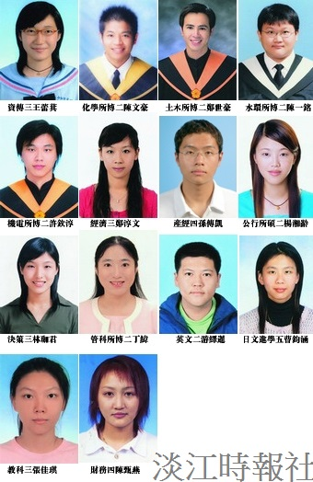
校長張家宜將於本週二（13日）頒發本校優秀青年獎，今年共有14位同學獲此榮譽。

